人教版九年级数学下册第二十六章《反比例函数——反比例函数》同步检测4附答案
填空题：（每题4分，共40分）。
1．当a_______ 时，反比例函数y= 的图像的两个分支分别在第二 四象限。
2．若反比例函数y= (k0)的图像经过点（1，—3），则k的值为________ 。
3．已知，反比例函数的图像经过点（m，2）和（—2，3），则m的值为_______。
4.反比例函数y= 的图像与一次函数y=kx+k的图像在第一项限交与点B(4，n)。则k=______  n=_____ .
5.若反比例函数y=mx^{|m|-2}的图像，在其所在的梅个象限内y都随x的增大而增大，则m= .
6.已知，y与z成正比例，x与z成反比例，那么y是x__________ 函数。
7.反比例函数y= ,若点A（x₁,y₁）,B(x₂,y₂)在此图像的同一分支上，且x₁<x_{2,},则y₁_____y₂.
8.在平面直角坐标系xoy中,直线y=x沿y轴向上平移1个单位长度得到直线L,直线L与反比例函数y=的图像的一个交点为(a,2),则k的值等于_________。
9.直线y=mx与双曲线y= 的一个交点的坐标为（3，2），则另一个交点的坐标为______。
10.点A（2，1）在反比例函数y=的图像上，当1<x<4时，y的取值范围是________。
二、选择题：（每题4分，共40分）。
11.已知点M(—2,3)在双曲线y=上,则下列各点一定在双曲线上的是 （ ）
A (3 ,—2) B (—2 ,—3) C (2 ,3) D (3 ,2)
12.一个圆柱的侧面展开图是一个面积为4个平方单位的长方形，那么这个圆柱的高h和底面半径r之间的函数关系是 （ ）
A 正比例函数 B 反比例函数 C 一次函数 D 以上都不是
13.已知反比例函数y= 的图像位于第一、三象限，则k的取值范围是（ ）
A. k>2 B. k 2 C. k 2 D. k<2
14.已知反比例函数y=的图像经过点P（—1，2），则这个函数图像位于（ ）
A 第二、三象限 B 第一、三象限 C 第三、四象限 D 第二、四象限
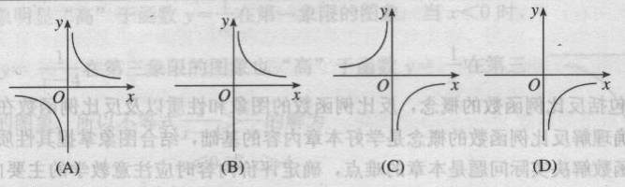
15．三角形的面积为，底边上的高与底边之间的函数关系图象大致应为( )

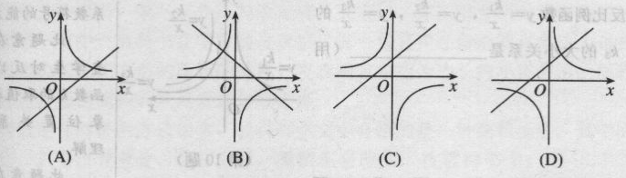
16.当k0时，函数y=kx+k与y=在同一坐标系中的图像大致是（ ）

网]

17.已知三点Ａ(x,y)、B (a,b)、C （1，-2）都在反比例函数图像y= 上,若x<0,a>0,则下列式子正确的是 （ ）[来源:学*科*网]
A. y<b<0 B. y<0<b C. y>b>0 D. y>0>b
18.已知点（a,—1）、 (b, — )、 (c,-25)在函数y= —的图像上，则下列关系式正确的是 （ ）
A .c>b>a B.a>b>c C.a>c>b D.b>c>a
19.已知反比例函数y=的图像在第二、四象限，则一次函数y=kx-5的图像不经过（ ）
A.第一象限 B。第二象限 C。第三象限 D。第四象限
20．函数y= ,当x<0时，y随x的增大而减小，则满足上述条件的正整数m有（ ）
A. 0个 B。1个 C。2个 D。3个
三、解答：
21.（8分）已知变量与成反比例,且当时,,求和之间的函数关系.

[来源:Zxxk.Com]

22（8分）．已知反比例函数y=与一次函数y=mx+n的图像都经过点（—3，1），且当x=时，这两个函数的函数值相等，求出这两个函数的解析式。

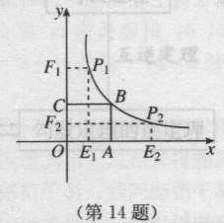
23．（12分）（如图,正方形的面积为9,点为坐标原点,点在函数的图象上,点是函数的图象上任意一点,边点分别作轴、轴的垂线,垂足分别为、,并设矩形和正方形不重合部分的面积为S.(提示:考虑点在点的左侧或右侧两种情况)
⑴求点的坐标和的值；[来源:学|科|网]
⑵当时，求点的坐标；
⑶写出关于的函数关系式.

24.（12分）已知一次函数与反比例函数的图像交于点P（-2，1）和Q(1,m).
(1).求反比例函数的解析式；[来源:学科网ZXXK]
（2）。求Q点的坐标；
（3）。在同一直角坐标系中画出这两个函数图像的示意图，并观察图像回答：当x为何值时，一次函数的值大于反比例函数的值？_
[来源:学_科_网]

[来源:学科网ZXXK]

参考答案：
填空题：1、a>3， 2、—3， 3、—3， 4、， 5、—1， 6、反比例， 7、7，8、2，
9、（-3，-2），10、<y<2.
二、选择题：
11、A, 12、B,13、A,14、D,15、B,16、D,17、D,18、B,19、A, 20、B.
三、解答题：
21、y= —, 22、y= —, y= —2x —5 23、(1)。B(3,3), K=9.
（2）P(,6),或（6，）。 （3）。S=9—3m, 或 S=9 —，
24、（1）。Y= —， （2）。Q（1，-2）。 （3）略。

来源：www.bcjy123.com/tiku/
来源：www.bcjy123.com/tiku/

